项目要求
- 服务要求
第一包：汇演活动编排录制
序号 | 名称 | 内容
1 | 导演组 | 汇演整体统筹、撰稿、节目审看、节目现场修排、节目走台、彩排、现场执行、舞台监督、音视频播放等
2 | 化妆 | 新征程赞歌:9男8女  主持人:2男2女  岁月如歌:6男，12女
3 | 音乐统筹 | 文艺活动整体音乐统筹、部分节目录音、编辑
4 | 录制设备 | 6巡道高清切换台；5组高清摄像机；
5 | 导摄人员 | 导播及助理2人，摄像及助理6人，摄影师1人
6 | 视频背景制作 | 1.会议主背景；  2.颁奖环节背景；  3.文艺演出片头；  4.文艺演出主背景；  5.隔断片花
第二包：舞美设计制作及设备租赁
序号 | 名称 | 数量
1 | 电脑光束灯 | 16
2 | 电脑图案切割灯 | 12
3 | led摇头染色 | 9
4 | MA控台 | 1
5 | NPU网络扩展器 | 1
6 | 薄雾机 | 2
7 | 信号放大器 | 4
9 | 人工 | 6
10 | 灯光师 | 1
11 | 视频服务器 | 1
12 | VJ师 | 1
13 | 风帆造型制作 | 20㎡
14 | 横沿造型制作 | 26㎡
15 | 主屏两侧旗帜造型制作 | 28㎡
16 | 踏步及平台地毯铺贴 | 50㎡
17 | 观众区横幅 | 34㎡
18 | 观众区柱子包遮 | 90㎡
19 | 乐池外侧美饰 | 15㎡
20 | 平台两侧踏步 | 2㎡
21 | 场景体现 | 380㎡
22 | 星空幕 | 198㎡
具体要求：
1.供应商成交后，按照规定时间进场、完成设备调试安装，配合演出排练。设备进场安装时，需严格按照我方要求，对我方俱乐部地面、设备等进行保护，若发现损坏，由成交方承担损坏赔偿。
2.汇演进场灯光与我方现有灯光设备一起使用，成交方需在设备进场安装时，保障所有灯光的调试、线路连线等，所需耗材由成交方承担。
3.汇演现场需配合我方舞台大屏使用，成交方需自备连接大屏设施设备、所需耗材连线等，确保汇演现场大屏连接正常。
4.礼堂布置效果要求如下：
（1）舞台布置

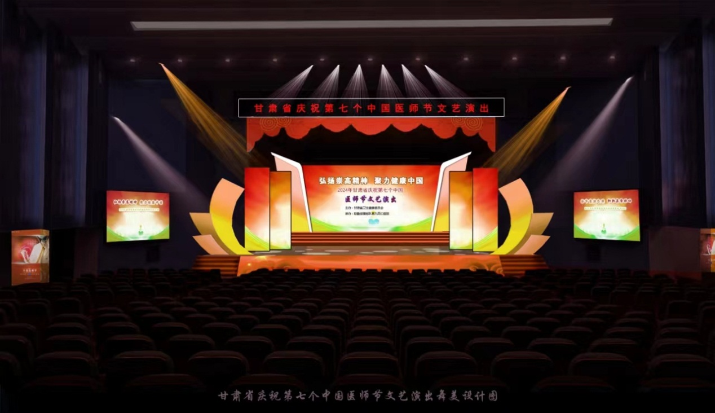
要求：
1.舞台主屏左右增加风帆造型（蓝色区域）
2.增加光束（红色区域）
（2）观众席布置
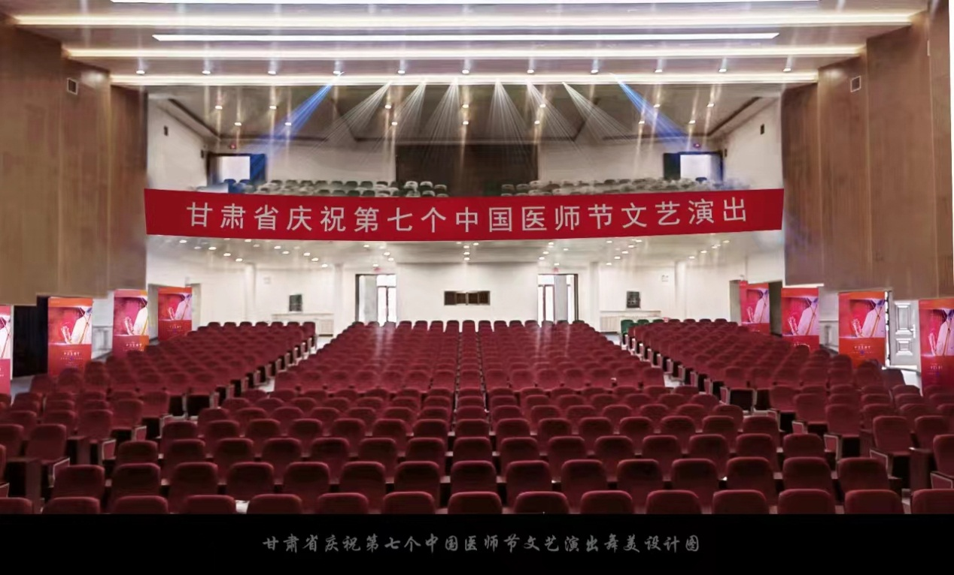
要求：
1.左右两侧立柱进行装饰（蓝色区域）
2.红色区域悬挂横幅。
- 结算方式
本项目不预付货款，文艺汇演活动成功举办且活动视频转播后，中标供应商收集发票、验收报告等材料，提交需求部门办理结算手续，采购单位在60日内向中标供应商支付货款。
- 服务期限及地点
1.服务时间：比价结束确定供应商之日起，8月14日前完成舞台搭建及设备调试，8月16日保障汇演活动顺利进行，8月19日前完成活动视频剪辑及转播。
2.服务地点：甘肃省兰州市七里河区南滨河中路333号（具体地点由需求科室指定）

